- 治療紀錄中，壓力衣刪除
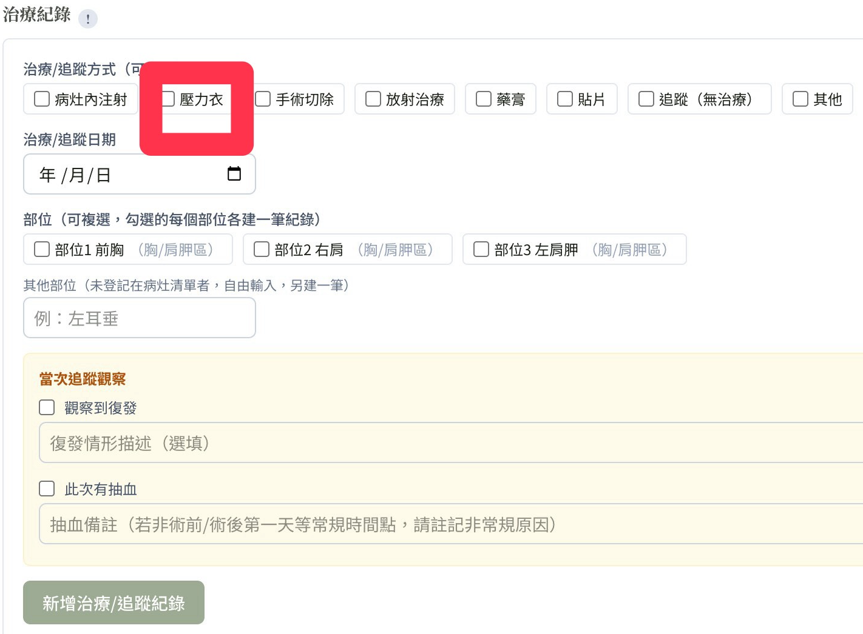

- “您的蟹足腫是怎麼來的？”整個刪除 ，改下面的題目及選項
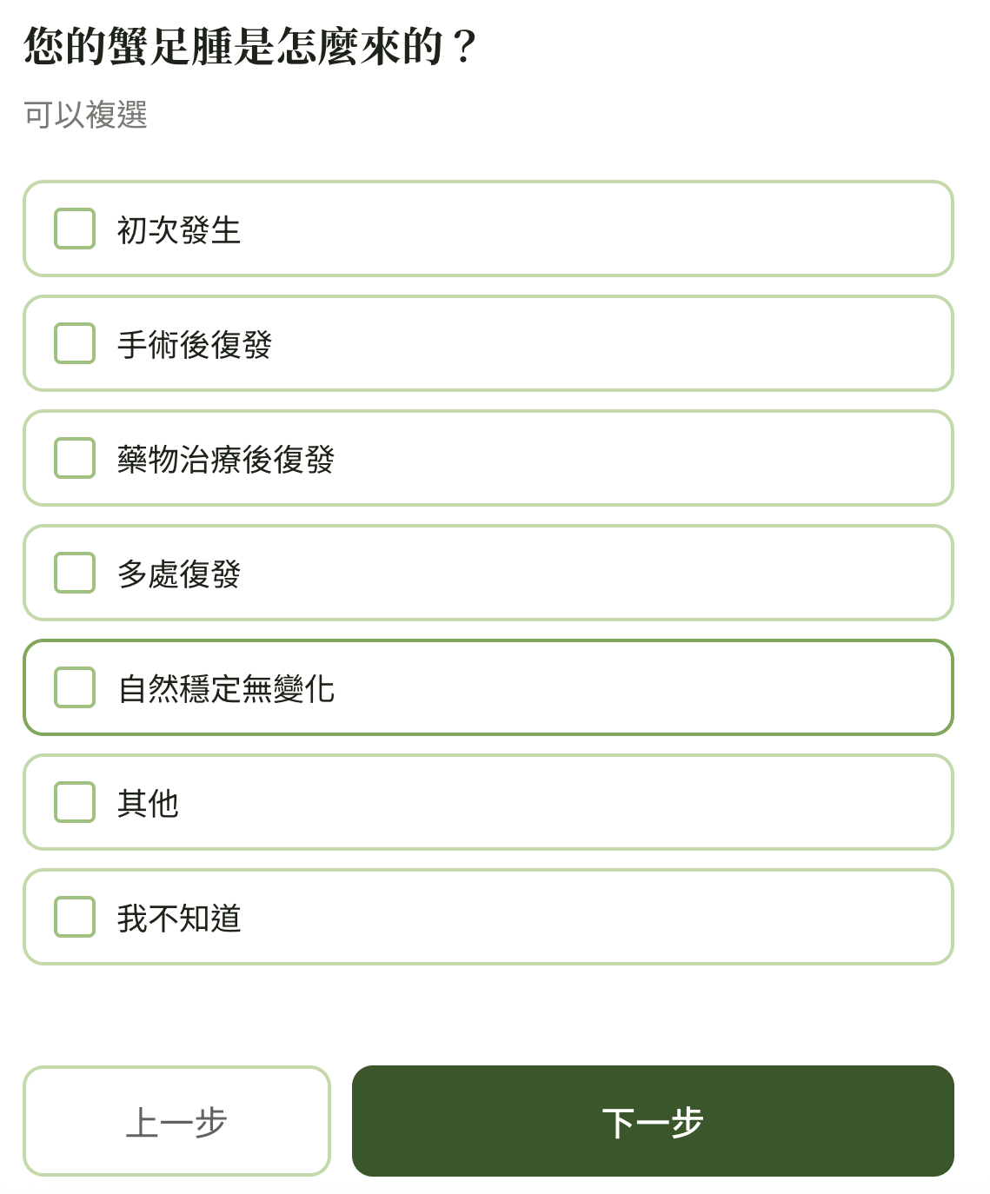
- 您此次至本院就診的主要原因為何？
- □ 初次發生蟹足腫，尋求治療
- □ 已接受治療，但效果不理想，尋求其他治療方式
- □ 治療後復發，尋求再次治療
- □ 曾多次治療及復發，尋求進一步治療
- □ 原有治療效果良好，希望持續接受治療或追蹤
- □ 希望取得第二醫療意見或了解其他治療選擇
- □ 其他：____________

新增
- 您目前的蟹足腫有哪些不適症狀？
（可複選）
- □ 無明顯不適
- □ 搔癢
- □ 疼痛
- □ 灼熱感
- □ 緊繃或拉扯感
- □ 影響活動
- □ 影響睡眠或日常生活
- □ 因外觀造成困擾
- □ 其他：____________
＊＊＊其中「無明顯不適」，並設定為與其他選項不可同時勾選＊＊＊

5. 與治療前相比，您目前蟹足腫的不適症狀有何變化？（可放在後續追蹤選項）
  - □ 明顯改善
  - □ 稍微改善
  - □ 沒有明顯變化
  - □ 稍微加重
  - □ 明顯加重
  - □ 不清楚

6. 有提供新的excel收案檔，在收案蟹足腫部位，一個以上部位不同部位，儲存格都要分開（都只能填一個），最後匯出excel 可以呈現編碼數字
7. 後台raw data匯出，可以照收案點選先後順序排序或其他篩選方式列出
8. excel資料匯出raw data，長度不要太長（ex:基本資料、問卷、追蹤）
9. 問卷相關問題？後台可以看（查）病患點選選項？目前JSS raw data是給總分、SF-36 raw data是給各項8項指標的各項總分，附上raw data呈現結果
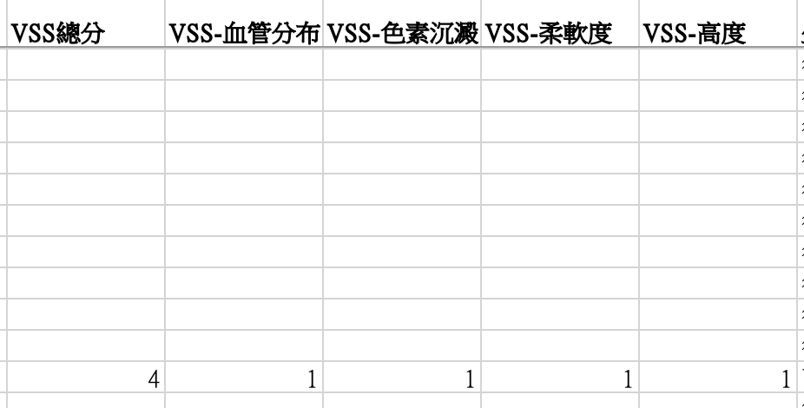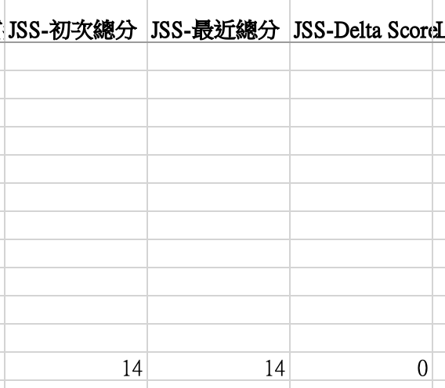
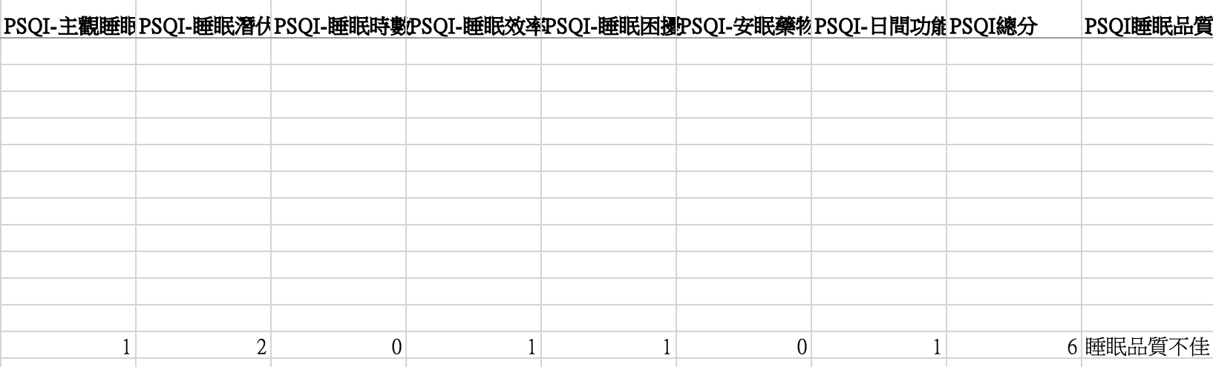
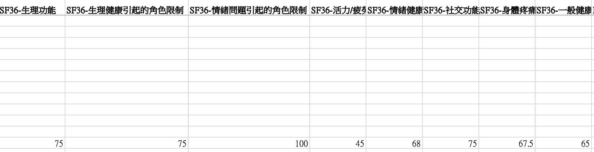
10. 放射線治療部分，待處理要點選當天日期才能完成標記？假如8/10治療，8/12點只會有8/12的日期
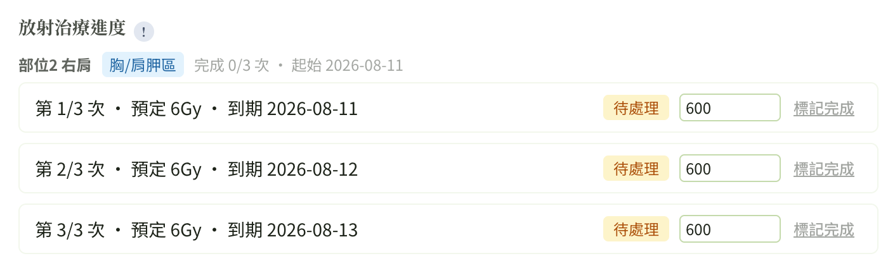

11. 治療紀錄中，病灶內注射類固醇Triamcinolone acetonide有兩種劑量：
40及 10
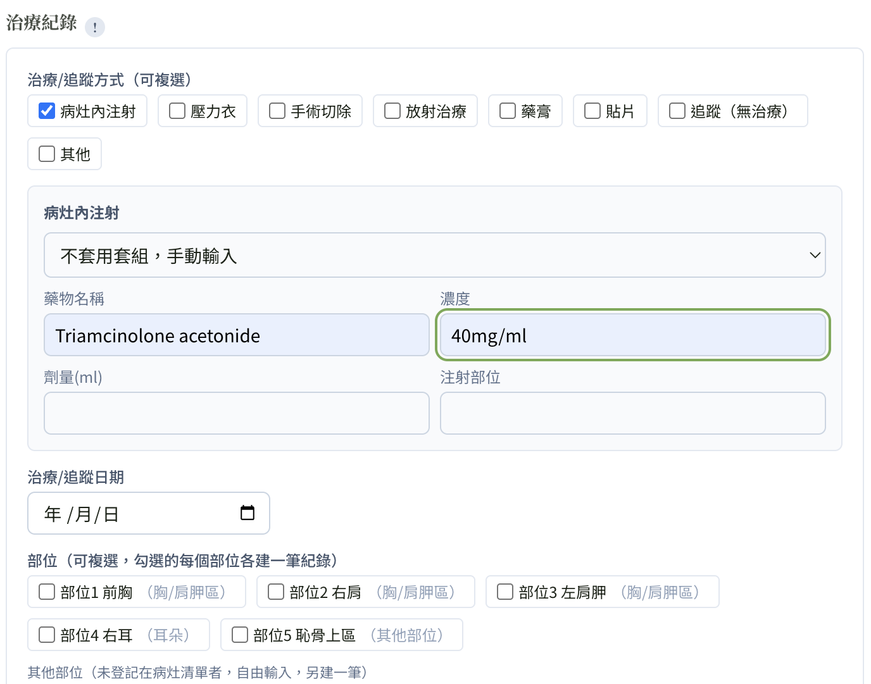

12. 追蹤時間設計2年，是否可以計算當次回診是第幾天？以手術日為基準，當次回診日期，計算追蹤天數

13. 發生原因新增“耳洞穿刺”
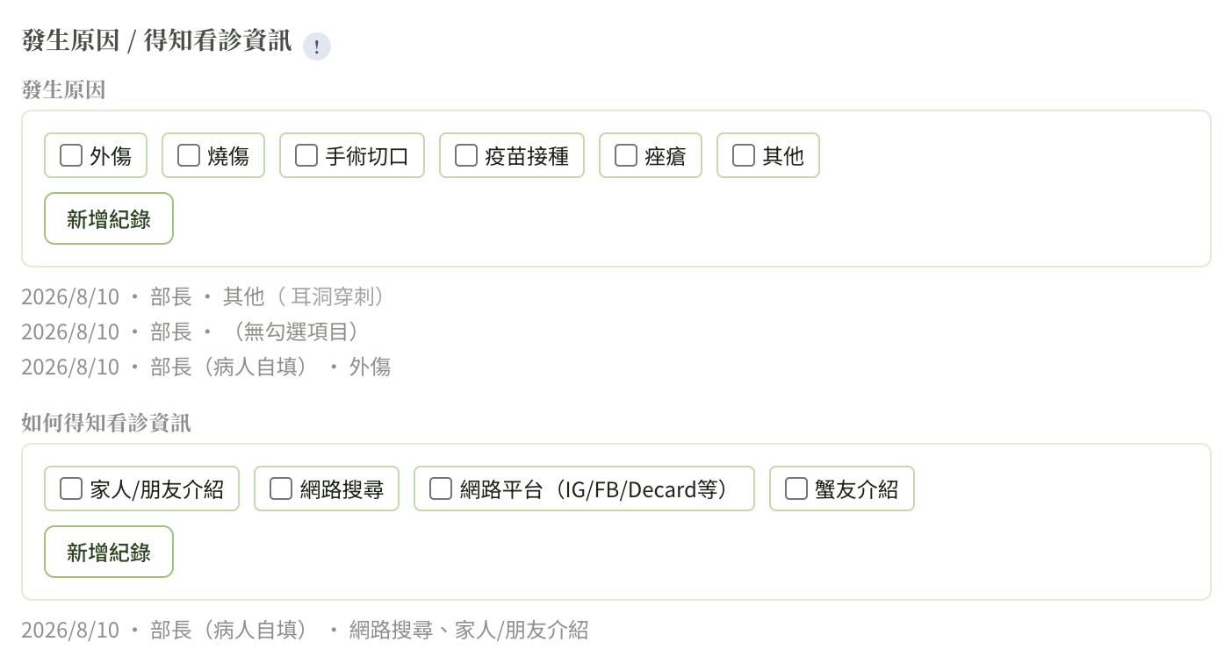

Line國泰蟹友小幫手
- 衛教主題：壓力衣/ 矽膠片要戴多久，“壓力衣”要刪除
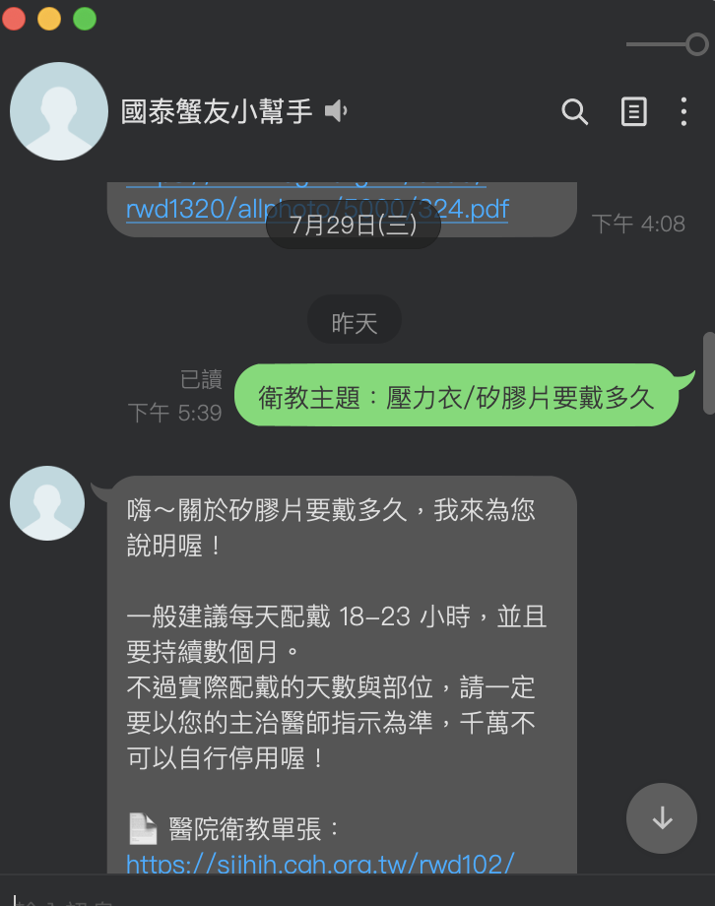

- 蟹足腫會遺傳嗎？第一段內容 “蟹足腫不會傳染，接觸或共用物品都不會傳染給別人”。 整段刪除不要
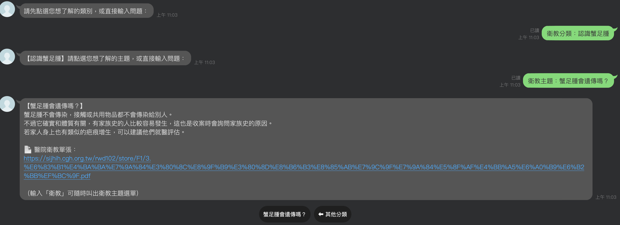

- 放射線治療衛教，前2 個小單元：“放射線會不會痛？”及“放射線為什麼要連續做？可以改天嗎？”都刪除，只留最後皮膚照顧
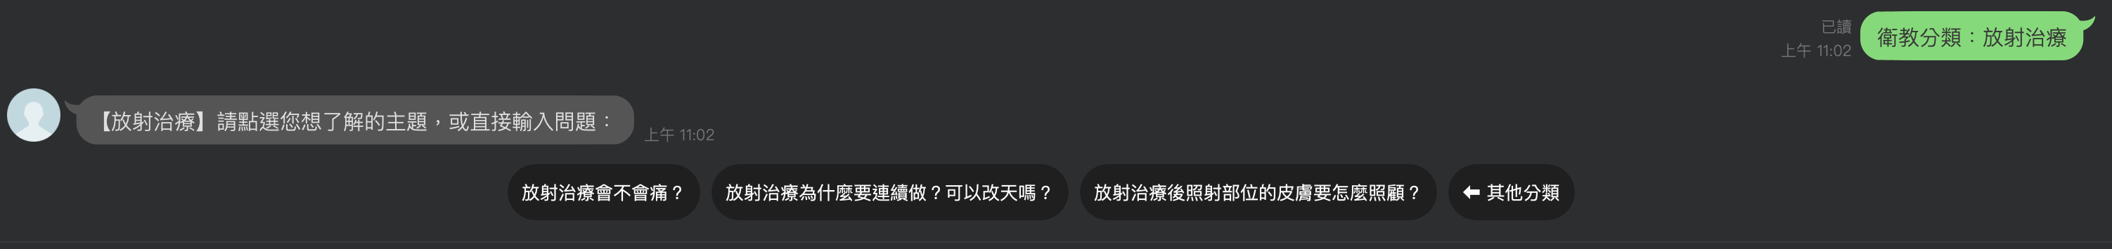

4.

